國立政治大學碩士班「論文題目暨指導教授申報」登錄步驟

一、論文題目申報單請進入「政大首頁」(http://www.nccu.edu.tw)
點選首頁上方「iNCCU愛政大」(http://i.nccu.edu.tw)進入

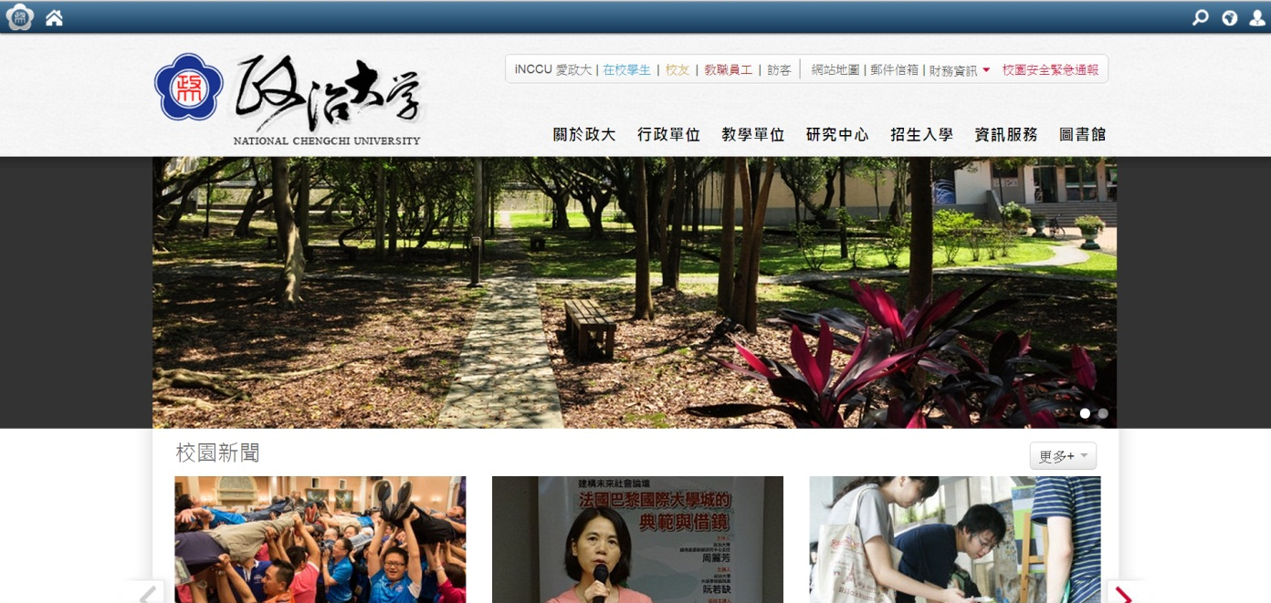

二、再點選「我的校務資訊服務」中的學生標籤頁面，點選「其他更多系統」
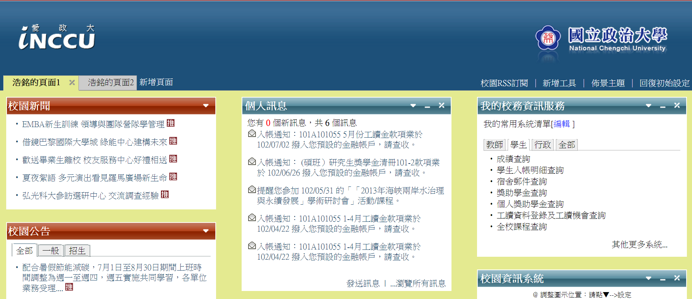

三、出現「校務行政系統」頁面，點選學術服務欄中的「研究生網路申報論文題目」
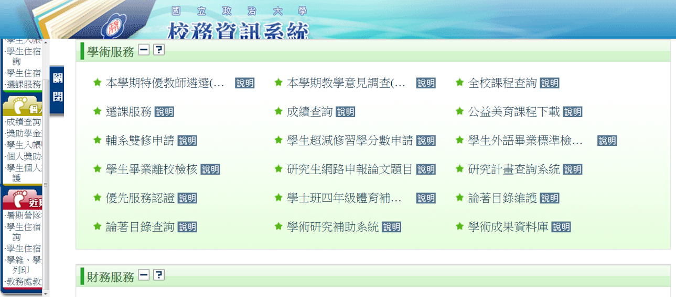

四、僅需填寫指導教授於校內指導教授欄位，口試委員不需填寫於校內或校外
指導教授欄位。
此欄不需填寫

